Античные атомисты (Левкипп, Демокрит, Эпикур, Лукреций Кар).
Работу выполнил: Климов Богдан гр. 22357
Введение
Античный атомизм — это философское учение, зародившееся в Древней Греции, согласно которому весь мир состоит из неделимых и вечных частиц — атомов. Основоположниками этого направления считаются Левкипп и Демокрит, а позднее их идеи развивали Эпикур и римский философ Тит Лукреций Кар. Их взгляды оказали значительное влияние на последующее развитие науки и философии.
Левкипп – основатель атомизма
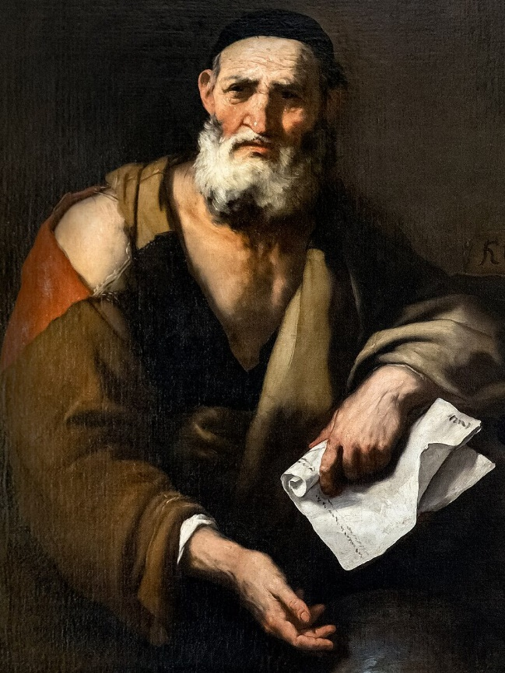
Жизнь и деятельность
Левкипп жил в V веке до н. э., предположительно в Милете или Абдере. О его жизни сохранилось крайне мало сведений, и некоторые исследователи даже сомневаются в его реальном существовании. Однако античные источники, такие как Аристотель и Симпликий, упоминают Левкиппа как основателя атомистического учения.
Основные идеи
Левкипп первым предложил концепцию атомов – мельчайших, неделимых частиц, движущихся в пустоте. Основные положения его учения:
- Существование атомов и пустоты – мир состоит из множества атомов, движущихся в бесконечной пустоте.
- Механистический детерминизм – все в мире происходит по необходимости, а не по воле богов.
- Плюрализм миров – вселенная бесконечна и содержит множество миров, образованных случайными сочетаниями атомов.
Учение Левкиппа было революционным, так как отвергало телеологическое объяснение природы (то есть идею целенаправленного развития мира).
Демокрит – систематизация атомизма
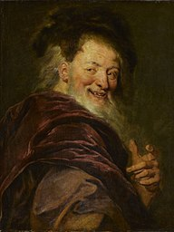
Жизнь и труды
Демокрит (ок. 460–370 гг. до н. э.) родился в городе Абдеры во Фракии. Он много путешествовал, посещая Египет, Вавилон, Персию и, возможно, Индию. Его труды охватывали не только философию, но и математику, астрономию, медицину и искусство.
Учение об атомах
Демокрит детально разработал и систематизировал идеи Левкиппа. Основные принципы его атомизма:
- Атомы – мельчайшие и неделимые частицы, которые невозможно разрезать или разрушить.
- Различие вещей объясняется формой, порядком и положением атомов. Например, гладкие атомы образуют жидкости, а шероховатые – твердые тела.
- Пустота – необходимое условие движения атомов, так как без пустоты не могло бы быть перемещения.
- Мироздание возникло естественным путем, без вмешательства богов.
- Душа тоже состоит из атомов, но более тонких и подвижных. После смерти эти атомы рассеиваются.
Гносеология и этика
Демокрит различал два уровня познания:
- "Темное" знание – основано на чувствах, субъективно и не всегда достоверно.
- "Истинное" знание – постигается разумом и основано на логическом анализе.
В этике Демокрит проповедовал эвдемонизм – достижение счастья через разумное поведение и душевное спокойствие. Он подчеркивал, что наслаждения должны быть умеренными, а страсти – контролируемыми.
Эпикур – атомизм и свобода воли
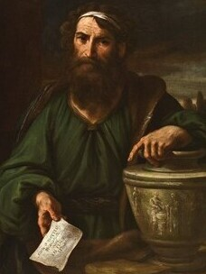
Жизнь и школа
Эпикур (341–270 гг. до н. э.) родился на острове Самос, а затем основал свою философскую школу в Афинах – "Сад Эпикура". Он считал, что философия должна приносить людям пользу, помогая достичь счастья.
Изменения в атомизме
Эпикур принял основные идеи Демокрита, но внес важные изменения:
- Клинамен (отклонение атомов) – атомы могут самопроизвольно отклоняться от прямолинейного движения. Это вводило элемент случайности в мироздание и давало основу для свободы воли.
- Боги существуют, но не вмешиваются в мир – их не нужно бояться, так как они живут в межмировых пространствах и не управляют людьми.
- Смерти бояться не нужно, так как после нее не остается ощущений.
Эпикурейская этика
Эпикур считал, что главная цель жизни – достижение атараксии (душевного покоя). Это возможно через разумное стремление к удовольствиям и избегание боли. Он выделял:
- Естественные и необходимые желания (еда, вода, дружба) – их нужно удовлетворять.
- Естественные, но не необходимые желания (изысканная пища, богатство) – они не должны доминировать над разумом.
- Неестественные и ненужные желания (власть, слава) – они мешают гармоничной жизни.
Эпикурейство оказало огромное влияние на последующую философскую традицию, особенно в Риме.
Тит Лукреций Кар – римский популяризатор атомизма
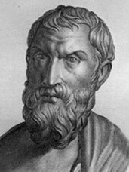
Жизнь и творчество
Тит Лукреций Кар (ок. 99–55 гг. до н. э.) был римским поэтом и философом. Его главное произведение – поэма "О природе вещей", в которой он изложил учение Эпикура.
Основные идеи
Лукреций стремился освободить людей от страха перед богами и смертью. В своей поэме он объяснял:
- Вселенная бесконечна, и материя вечна – атомы никогда не исчезают, а лишь меняют формы.
- Природные явления можно объяснить без богов – гром, молнии, землетрясения подчинены естественным законам.
- Душа состоит из атомов и умирает вместе с телом, поэтому загробной жизни нет.
- Религия порождает страх и страдания, и люди должны избавиться от суеверий через знание природы.
Лукреций изложил философию в яркой художественной форме, что сделало его идеи доступными широкой публике.
Заключение
Античный атомизм стал одной из первых попыток научного объяснения мира. Хотя теория атомов в античности носила философский характер, она предвосхитила современные научные представления о строении материи. Влияние атомистов можно увидеть в философии Нового времени, особенно в трудах Гассенди и Ньютона. Их идеи легли в основу материализма и способствовали развитию естественных наук.
Источники
- Тит Лукреций Кар — «О природе вещей».
- Эпикур — «Главные мысли».
- Фрэнсис Бэкон — «О достоинстве и приумножении наук».
- Бертран Расселл — «История западной философии».
- Андрей Михайлович Руденко — «Философия в схемах и таблицах».

